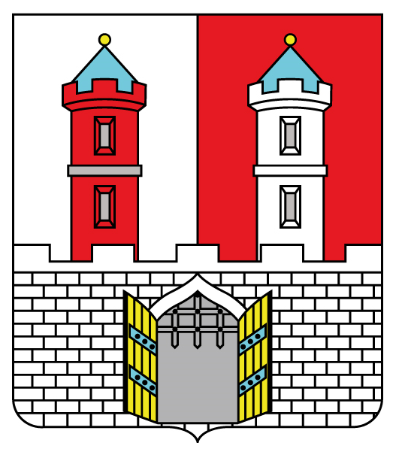

MĚSTO HRADEC NAD MORAVICÍ
Zastupitelstvo města Hradec nad Moravicí

Obecně závazná vyhláška města Hradec nad Moravicí
o nočním klidu

Zastupitelstvo města Hradec nad Moravicí se na svém zasedání dne 14.04.2025 usnesením
č. 1.18.2025/ZM usneslo vydat na základě ustanovení § 10 písm. d) a ustanovení § 84 odst. 2
písm. h) zákona č. 128/2000 Sb., o obcích (obecní zřízení), ve znění pozdějších předpisů, a na základě ustanovení § 5 odst. 7 zákona č. 251/2016 Sb., o některých přestupcích, ve znění pozdějších předpisů, (dále jen „zákon o některých přestupcích“) tuto obecně závaznou vyhlášku:

Článek 1
Předmět

Předmětem této obecně závazné vyhlášky je stanovení výjimečných případů, při nichž je doba nočního klidu vymezena odlišně od zákona o některých přestupcích.

Článek 2
Doba nočního klidu

Dobou nočního klidu se rozumí doba od dvacáté druhé do šesté hodiny.

Článek 3
Stanovení výjimečných případů, při nichž je doba nočního klidu vymezena odlišně od zákona

- Doba nočního klidu nemusí být dodržována v noci z 31. prosince na 1. ledna (jedna noc) z důvodu konání oslav příchodu nového roku.
- Doba nočního klidu se vymezuje od 23:00 do 06:00 hodin, a to v noci z pátku 25. července na sobotu 26. července a ze soboty 26. července na neděli 27. července (dvě noci)
z důvodu konání výjimečné kulturní akce „Kultura pod hvězdami“.

- Doba nočního klidu se vymezuje od 24:00 do 06:00 hodin, a to v následujících případech:
- v noci ze soboty 5. července na neděli 6. července (jedna noc) z důvodu konání tradiční akce „Letní kino v Jakubčovicích“,
- v noci ze soboty 2. srpna na neděli 3. srpna (jedna noc) z důvodu konání tradiční akce „Pivní slavnosti“,
- v noci ze dne konání tradiční akce „Hradozámecká noc“ na den následující konané jednu noc v měsíci srpnu,
- v noci ze soboty 6. září na neděli 7. září (jedna noc) z důvodu konání tradičního hudebního festivalu „To je jedno“.
- Doba nočního klidu se vymezuje od 01:00 do 06:00 hodin, a to v noci ze soboty 26. dubna na neděli 27. dubna (jedna noc) z důvodu konání tradiční akce „Oslavy osvobození obce Jakubčovice“.
- Doba nočního klidu se vymezuje od 02:00 do 06:00 hodin, a to v následujících případech:
- v noci ze soboty 28. června na neděli 29. června (jedna noc) z důvodu konání tradiční akce „Hradecká pouť“,
- v noci ze soboty 28. června na neděli 29. června (jedna noc) z důvodu konání tradiční akce „Bohučovská Open Air“,
- v noci ze soboty 12. července na neděli 13. července (jedna noc) z důvodu konání tradiční akce „Benátská noc v Žimrovicích“,
- v noci ze soboty 19. července na neděli 20. července (jedna noc) z důvodu konání tradiční akce „Bohučovská Open Air“,
- v noci ze dne konání tradiční akce „Benátská noc v Žimrovicích“ na den následující konané jednu noc v měsíci srpnu.
- Doba nočního klidu se vymezuje od 03:00 do 06:00 hodin, a to v následujících případech:
a) v noci ze soboty 14. června na neděli 15. června (jedna noc) z důvodu konání tradiční akce Benátská noc v Bohučovicích“,
b) v noci ze soboty 26. července na neděli 27. července (jedna noc) z důvodu konání tradiční akce DOMO-MOTO,
c) v noci z pátku 15. srpna na sobotu 16. srpna a ze soboty 16. srpna na neděli 17. srpna (dvě noci) z důvodu konání tradičního letního kulturního festivalu HRADY.CZ,
d) v noci ze dne konání tradiční akce „Letní slavnost v Domoradovicích“ na den následující konané jednu noc v měsíci srpnu,
e) v noci ze soboty 16. srpna na neděli 17. srpna (jedna noc) z důvodu konání tradiční akce „Benátská noc v Jakubčovicích“,
- v noci ze soboty 6. září na neděli 7. září (jedna noc) z důvodu konání tradiční akce „Benátská noc v Bohučovicích“.

- Informace o konkrétním termínu konání akcí uvedených v odst. 3 písm. c), odst. 5 písm. e) a odst. 6 písm. d) tohoto článku obecně závazné vyhlášky bude zveřejněna městským úřadem na úřední desce nejméně 5 dnů před datem konání.

Článek 4
Zrušovací ustanovení

Zrušuje se obecně závazná vyhláška města Hradec nad Moravicí č. 2/2024, o nočním klidu, ze dne 22.04.2024.

Článek 5
Účinnost

Tato obecně závazná vyhláška nabývá účinnosti počátkem patnáctého dne následujícího po dni jejího vyhlášení.

Alexander ČERNÝ v. r. Mgr. Patrik ORLÍK v. r.
místostarosta starosta

dle ustanovení § 5 odst. 7 zákona č. 251/2016 Sb., o některých přestupcích, ve znění pozdějších předpisů, platí, že: „Dobou nočního klidu se rozumí doba od dvacáté druhé do šesté hodiny. Obec může obecně závaznou vyhláškou stanovit výjimečné případy, zejména slavnosti nebo obdobné společenské nebo rodinné akce, při nichž je doba nočního klidu vymezena dobou kratší nebo při nichž nemusí být doba nočního klidu dodržována.“

